# MANUAL DE INSTALACIÓN



Índice

MANUAL DE INSTALACIÓN 1

Descargas 3

MySQL 3

Apache Tomcat 4

JAVA 5

Sapienter 6

Instalación 7

Java 7

MySQL 9

Password del MySQL 18

Tomcat 18

Sapienter 23

# Descargas

Lo primero que se debe hacer, es descargar los 4 programas que se necesitan para utilizar Sapienter.

Estos Son:

MySQL: El motor de Base de Datos.

Java y Tomcat: Son necesarios para poder levantar el servicio de Sapienter

Sapienter: El sistema en si, que será utilizado en el Tomcat.

Comenzamos por bajar MySQL

## MySQL

Vamos al sitio <http://dev.mysql.com/downloads/> 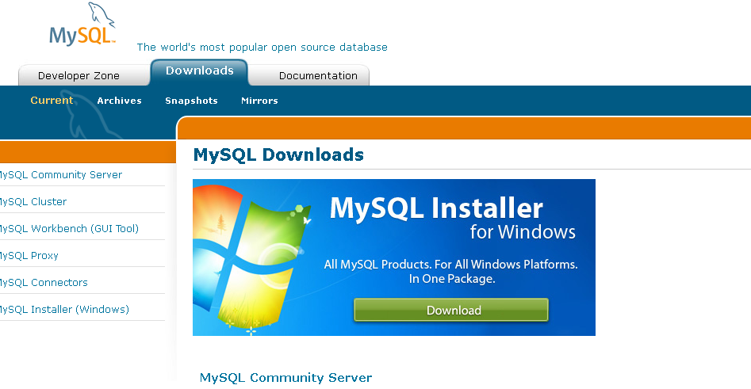

Hacemos Click en el botón Download

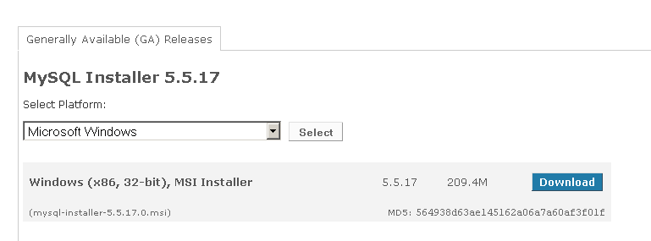

En esta pantalla, procedemos a descargar la versión del MyQSL para Windows (Ver anexo de versiones)

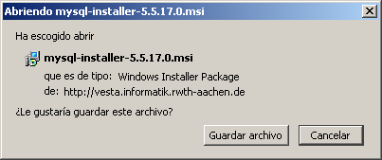

Le decimos Guardar archivo, a lo que Windows nos informará donde se desea guardar este archivo. Debemos recordar la ruta en donde guardamos el mismo.

## Apache Tomcat

Vamos al sitio <http://tomcat.apache.org/download-70.cgi> Donde debemos elegir el sistema operativo en el que se va a instalar.

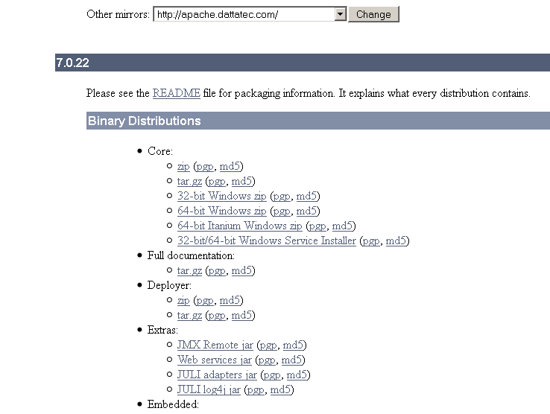

Elegimos “[32-bit/64-bit Windows Service Installer](http://apache.dattatec.com/tomcat/tomcat-7/v7.0.22/bin/apache-tomcat-7.0.22.exe)” y procedemos a guardar el archive en un directorio el cual recordemos.-

## JAVA

Debemos descargar de <http://java.com/es/download/windows_xpi.jsp?locale=es>



Y hacer click en descarga gratuita de java y guardar el archivo en un directorio que recordemos.-

## Sapienter

# Instalación

Debemos instalar los tres programas en el siguiente orden: Java, MySQL, Tomcat y Sapienter.

Empezamos con Java

## Java

Ejecutamos el archivo jxpiinstall.exe

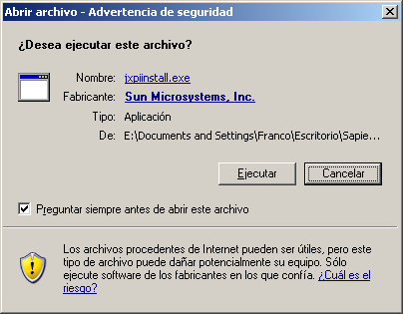

Ponemos Ejecutar.

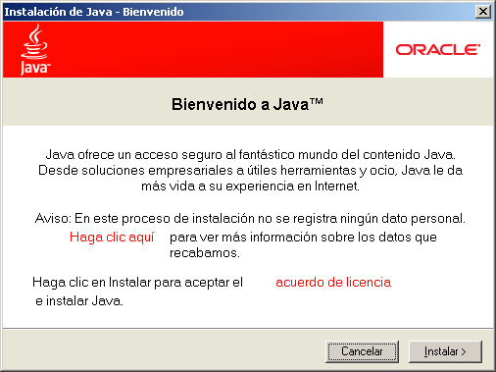

Hacemos Click en instalar

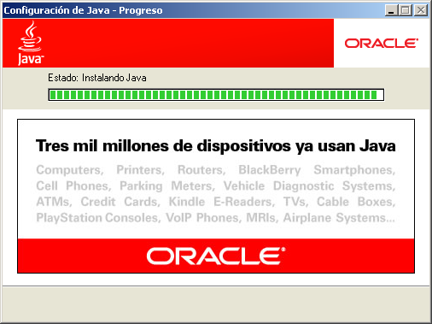

Esperamos que termine la barra de progreso de la instalación

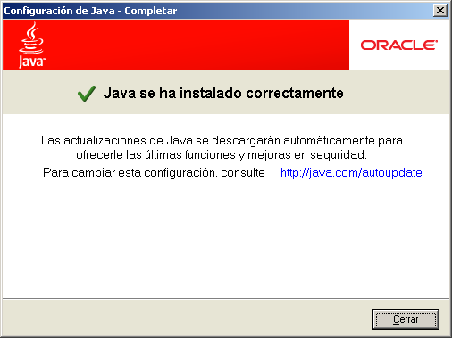

Una vez que nos muestra este cartel, hacemos click en cerrar y procedemos a instalar el MySQL

## MySQL

Ejecutamos el archivo mysql-installer-5.5.17.0.msi

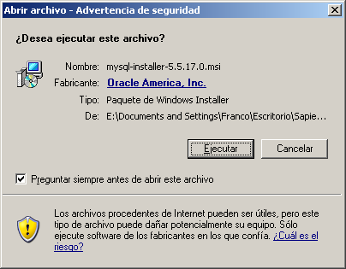

Luego nos mostrará la siguiente pantalla

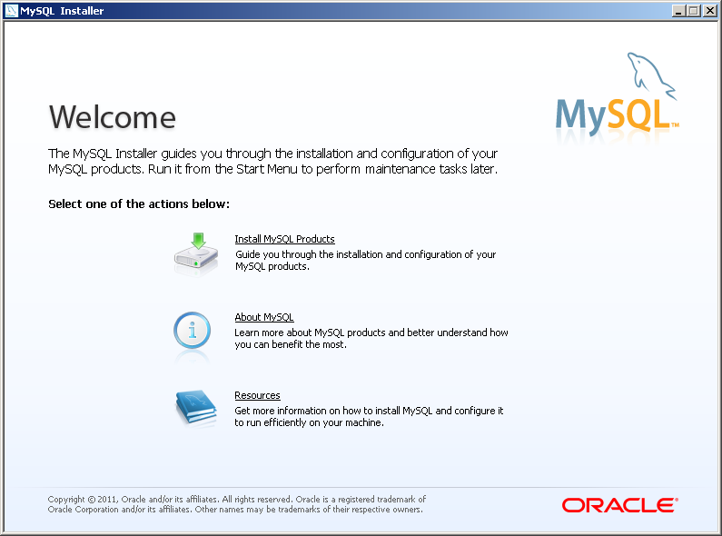

Y hacemos click en install MyQSL Products

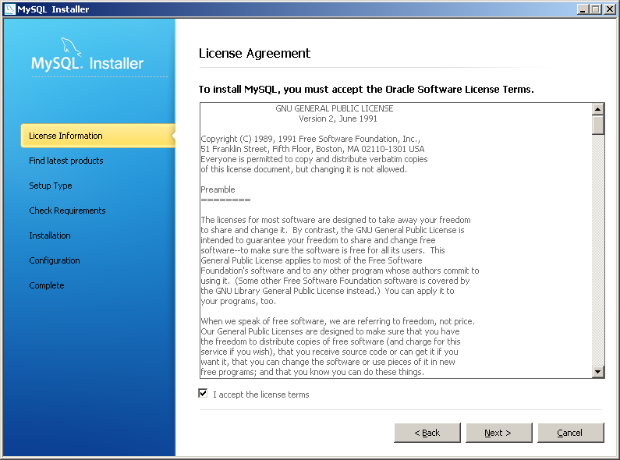

Tildamos Accept the license terms y hacemos click en next

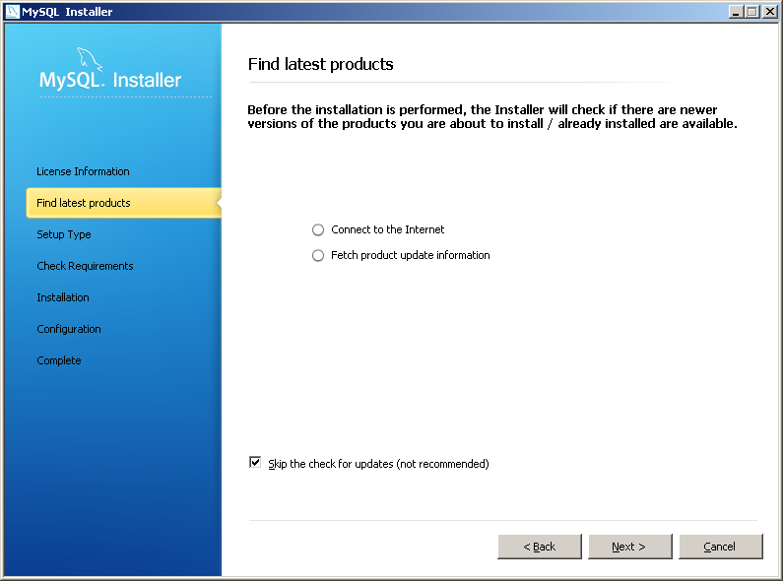

Le decimos que haga skip the check for updates y apretamos el botón next

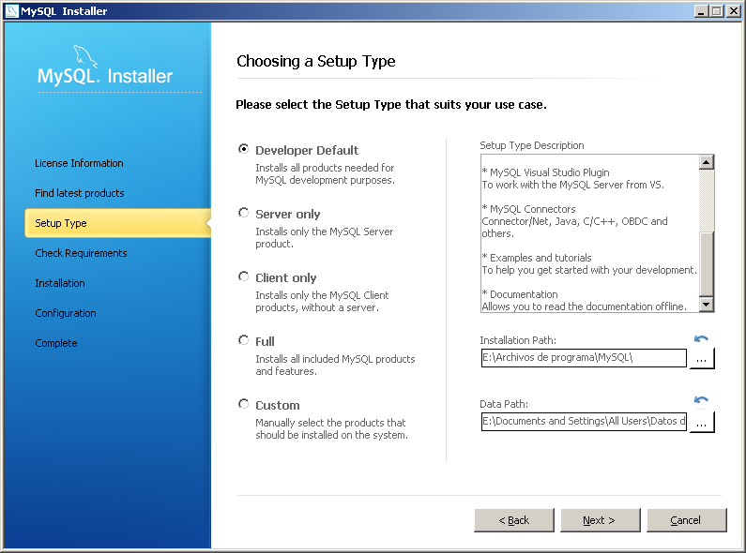

En esta pantalla, dejamos todo como está, asegurándonos que nos ponga developer Default y dejamos los path como los propone. Luego apretamos el botón next

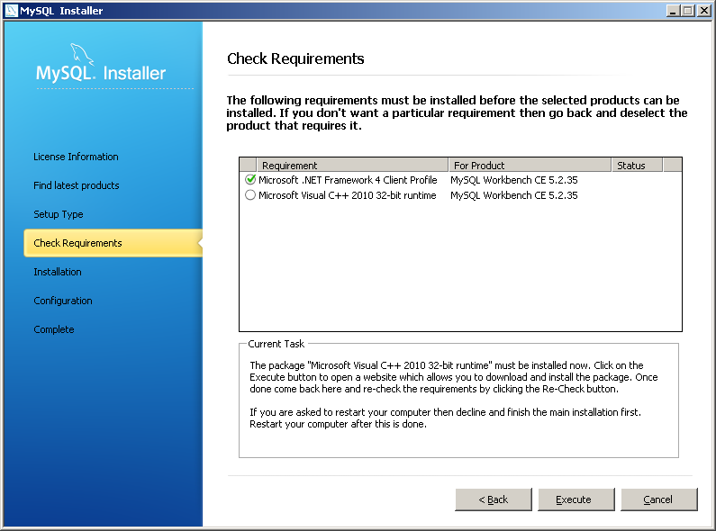

Esta pantalla nos indica que debemos tener instalado el Microsoft .NET Framework 4 Client Profile. De no tenerlo lo podemos bajar del Windows Update.

También si no se tienen el Microsoft Visual C++ 2010 32-bit Runtime, El instalador propondrá de bajarlas solo. Haciendo click en Execute

En caso de no tener el Microsoft Visual C++ 2010 32-bit Runtime nos mostrará la siguiente pantalla

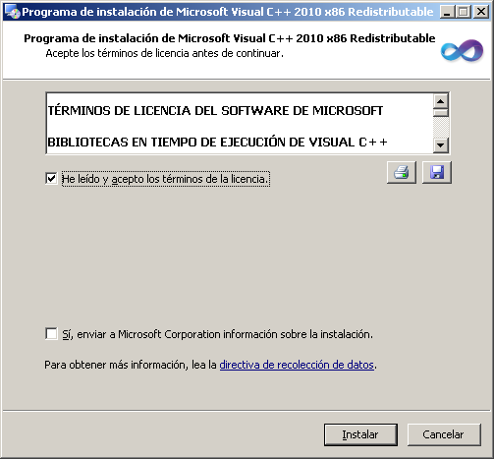

Hecmos Click en instalar.

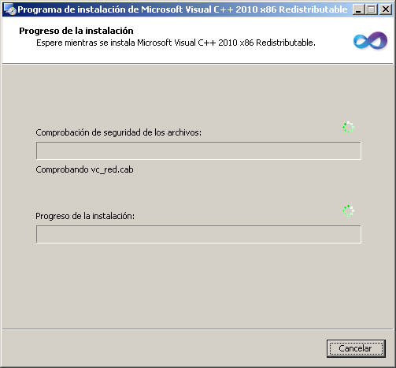

Una vez que termina la pantalla de progreso, nos mostrará la pantalla de finalizado

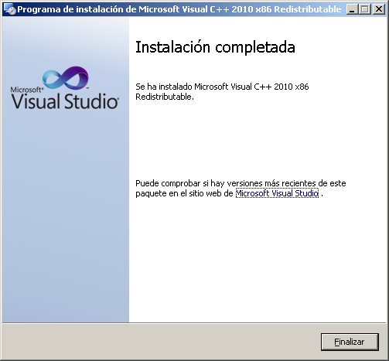

Y volvemos al instalador del MySQL y hacemos click en siguiente

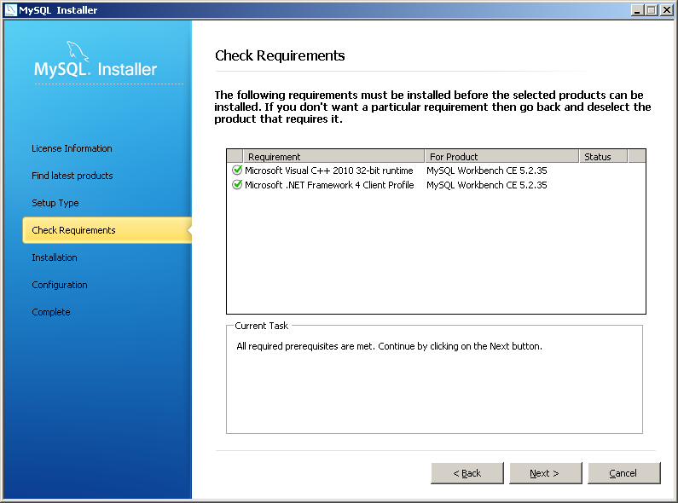

Y luego execute

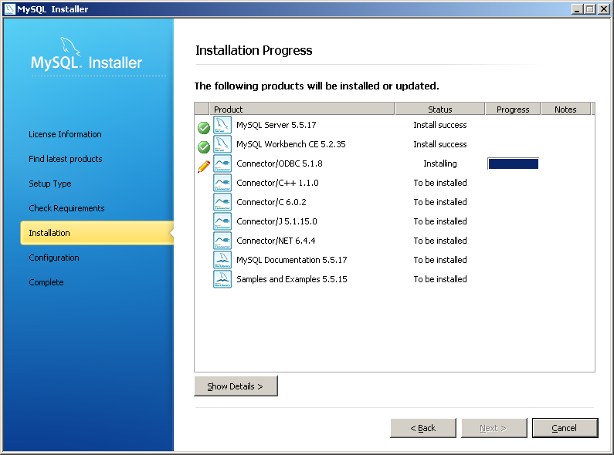

Una vez que termina todo, apretamos el botón Next y nos mostrará la siguiente pantalla

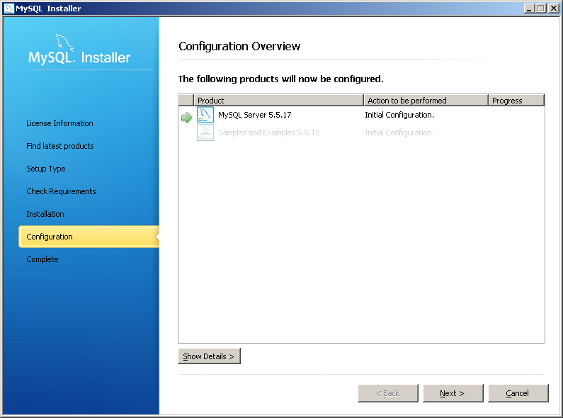

Hacemos click en Next

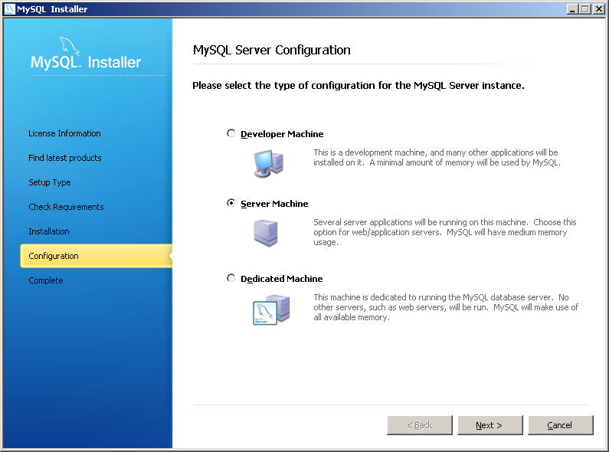

Hacemos Click en Server Machine y luego en Next

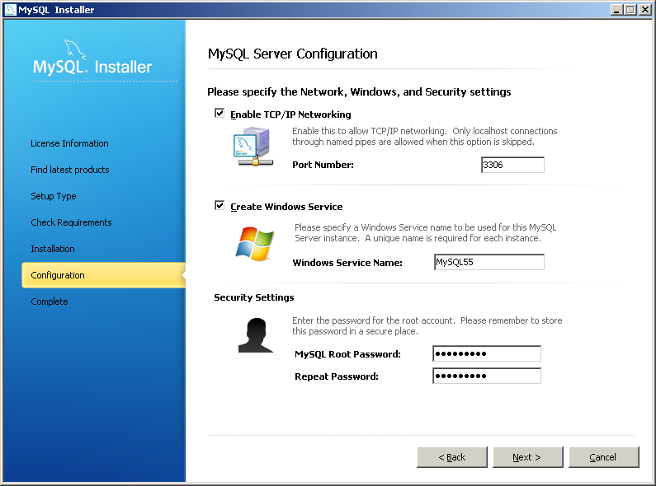

En esta pantalla debemos poner el servicio en 3306, crear el servicio con el nombre MyQSL55 como lo propone, y luego en Security Settings, poner password “sapienter” en ambos cuadros y apretar el botón siguiente.

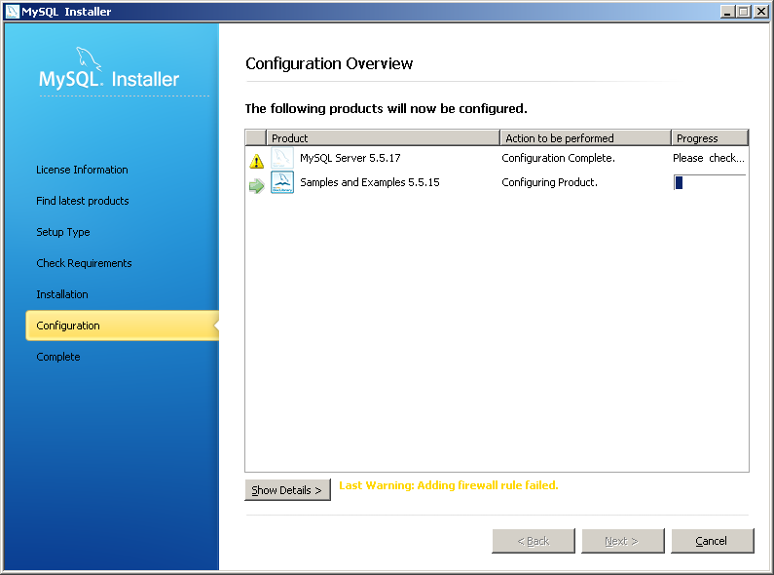

Hacer click en el botón Next, para que continue con la configuración incial de los Samples and Examples y una vez terminada , hacer click en Next devuelta

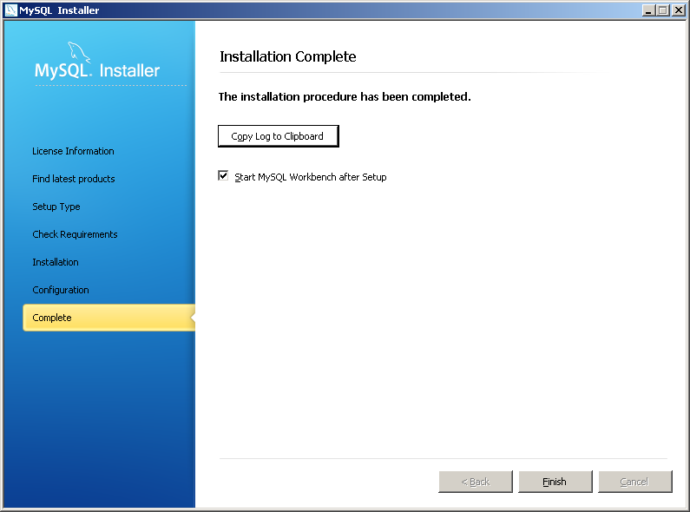

Por último, se mostrará la pantalla de completo. Apretamos Finish y se terminará el proceso de instalación

**Post instalación**

Luego de terminar la instalación, se abrirá el MySQL Workbench. Esto se puede cerrar y continuar con la instalación del Tomcat.-

## Password del MySQL

El password del usuario Root del MySQL debe ser “sapienter”

Cualquier otro password que se utilice, o si se cambia en el futuro, puede resultar en un incorrecto funcionamiento de la aplicación.

## Tomcat

Ejecutamos el archivo apache-tomcat-7.0.22.exe

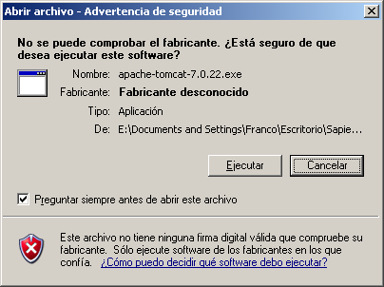

Luego nos mostrará la siguiente pantalla

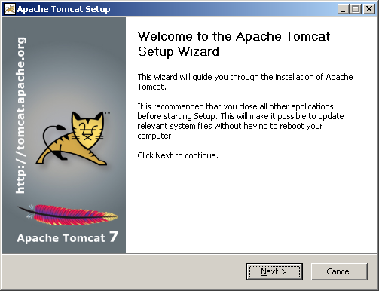

Luego apretamos Next

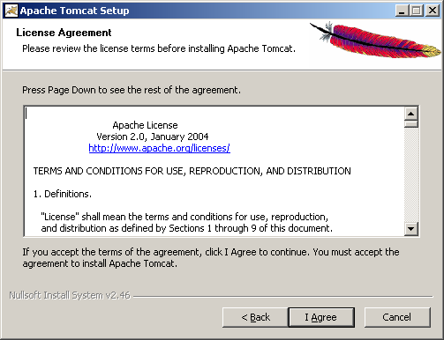

Hacemos click en I Agree

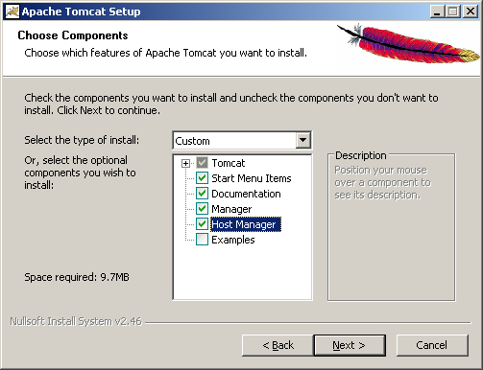

Seleccionamos lo que se muestra en la pantalla anterior, y hacemos click en Next.

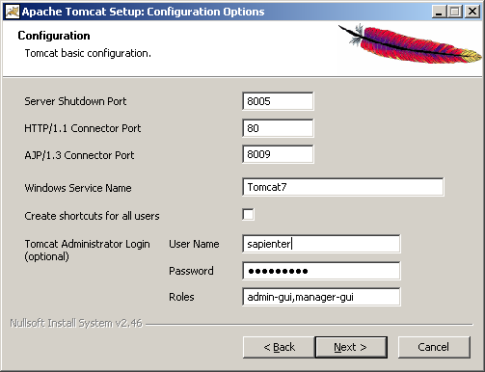

Le tenemos que completar todos los campos como se muestra en la imagen anterior, poniendo el password “sapienter” y luego hacemos click en next

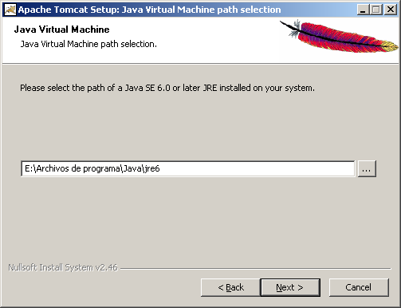

En esta pantalla, nos detecta automáticamente donde instalamos java. De no ser asi, deberíamos especificarle en donde lo instalamos. Luego apretamos Next.

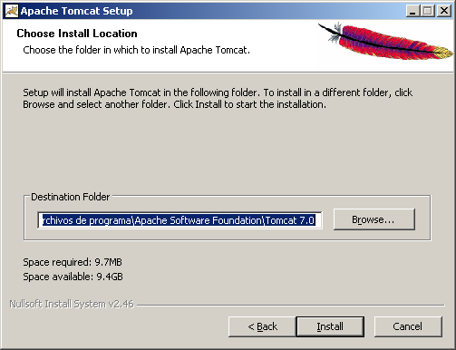

Acá dejamos la dirección que nos pone, y ponemos install.

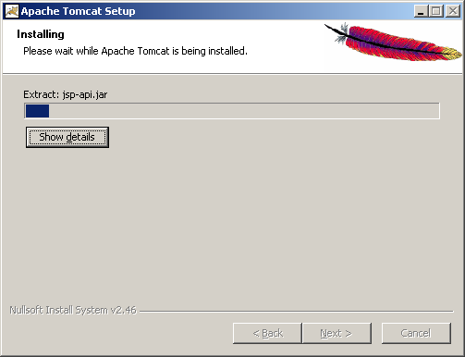

Acá esperamos que termine la barra de progreso de instalación

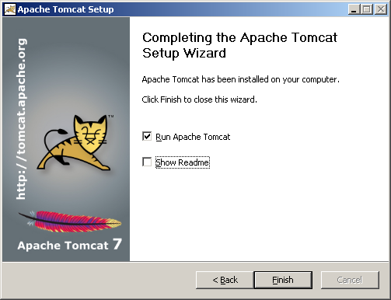

Luego hacemos click en Finish para terminar el procedimiento.

## Sapienter